Муниципальное бюджетное дошкольное образовательное учреждение
«Детский сад №109 комбинированного вида»
г. Сыктывкара

ПРОЕКТ В ПЕРВОЙ МЛАДШЕЙ ГРУППЕ
Составила воспитатель - Кавун Ирина Егоровна
Тема : « Кап, кап, кап!»
Цель: Знакомство со свойствами воды;
Формирование умений экспериментирования с предметами;
Развитие мелкой моторики;
Обогащение словарного запаса;

Задачи по образовательным областям:
Познавательное развитие:
- Стимулировать интерес к играм с водой;
- Формировать элементарные исследовательские умения;

Художественно-эстетическое развитие:
- Развивать начальные навыки детского творчества;
- Развивать активность детей при подпевании и пений;
- Предоставить детям возможность договаривать слова, фразы при чтении знакомых стихов, потешек;

Речевое развитие:
- Формировать умения отвечать на простейшие вопросы, вести диалог со взрослыми;
Социально-коммуникативное развитие:
- Развивать стремление общаться со сверстниками в процессе игровой деятельности;
- Развивать умение общаться со взрослыми, отвечать на вопросы;

Физическое развитие:
- Сохранять и укреплять здоровье детей;
- Развивать двигательную активность и мелкую моторику рук;

Актуальность проекта: Развивающие занятия и игры с водой для ребёнка, открывают в мир неизведанного. Вода даёт ребёнку приятное ощущение, развивает различные рецепторы. Особенно это важно для детей раннего возраста.
Вода очень удобна для поисково-исследовательской деятельности, это удивительный объект познания.
Вода это первое вещество, с которым с удовольствием знакомится малыш и предоставляет практически неограниченные возможности познавать мир и себя в нём.
Вода обладает психотерапевтическими свойствами: снимает напряжение, способствует релаксации.
Паспорт проекта:
- Участники проекта-дети первой младшей группы, воспитатели, музыкальный руководитель, родители.
- Вид проекта-познавательно-исследовательский.
- Продолжительность- краткосрочный.
- Срок реализации- 2 недели.

Этапы реализации проекта:
I ЭТАП
- Подобрать методическую и художественную литературу;
- Подобрать наглядный материал с изображением воды, снега, дождя, моря;
- Оформить предметно-развивающую среду;
- Подбор материала для практических игр и занятий;
- Знакомство родителей с задачами проекта «Кап, кап, кап».
II ЭТАП
Организация проведения различных видов деятельности:
Художественно-эстетическое развитие:
Нетрадиционная техника рисования:
«Ладошки-осьминожки»- рисование ладошкой,

Коллективная работа «Капель» (рисование красками)
«Дождик, дождик- кап, кап, кап…»- рисование пальчиками;
Аппликация «Рыбки плавают в воде»;
Лепка «Снежинки-белые пушинки»(пластинография)
Слушание звуков «Шум ручья»;
Слушание музыкального произведения «Дождик» (Г. Лобачевой)
Пение песенки «Дождик, дождик, дождик, веселей»
Танец- игра «Дождик»
Чтение р.н.с. «Снегурочка», К. И. Чуковский «Мойдодыр», А. Барто «Девочка чумазая», Б. Заходер «Дождик»;
Потешки: «Водичка-водичка…», «Кран откройся», «Зайка начал умываться», «Гуси - лебеди летели», «Ах, водичка хороша», «Мы пойдём купаться»,
«Ай, лады, лады», «Ладушки, ладушки»

Познавательное развитие:
Наблюдение за явлениями природы на прогулке;
Беседа «Для чего нужна вода?»
Опыты с водой: «Узнаем какая вода?, «Где прячется вода ?», «Как снег превращается в воду?», « Цветная водичка», «Цветные льдинки – снежинки», «Плавает- тонет», «Куда спряталась вода?», « Что легче воды», «Кораблики»,«Шарики в воде», «Поплывёт или утонет»,

Социально-коммуникативное развитие:
Игры-забавы с водой: «Здравствуй, водичка», «Рыбалка», игры с резиновыми игрушками, «Покатай лягушонка на лодочке», «Что и как плавает», «Купание куклы»; «Выжми мочалку»
«Мы стираем- маме помогаем», «Моем трубочиста», «Купание куклы», «Постираем кукле бельё», «Караси и щука»

Речевое развитие:
Речевые игры: «На полянку, на лужок тихо падает снежок», «Дождик-дождик», «Ручейки»
Потешки: «Водичка-водичка…», «Кран откройся», «Зайка начал умываться», «Гуси- лебеди летели», «Ах, водичка хороша», «Мы пойдём купаться»;
Художественное слово «Всем нужна водичка…», загадки о воде «Она и в озере и в лужице»

Физическое развитие:
Физкультминутки «Дождик, лейся», «Над водой летят стрижи», «Ледяной дом», «В воду удочку закинем», «Через мостик», «Снежок»(Г, Новицкая)
Пальчиковые игры: «Рыбки», «Вот бегут босые ножки», «Капелька»
Игровое упражнение : «Побродим по лужам»
Дидактические игры: «Солнце и дождик», «Где спряталась рыбка»,
Подвижные игры: «Ходят капельки по кругу», «Солнышко и дождик»

Работа с родителями:
Знакомство родителей с задачами проекта «Кап, кап, кап»
Консультация «Опыты с водой дома», «Игры с водой- это интересно»
Изготовление родителями макетов «Волшебный аквариум», «Мойдодыр»
Оформление фотовыставки «Волшебная водичка»
Привлечение родителей и пополнение развивающей среды пособиями(плавающими, заводными игрушками, художественной литературой)

III этап
Заключительный
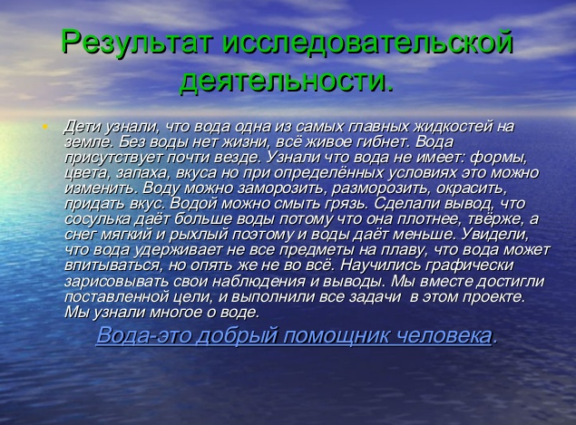
ФОТОВЫСТАВКА «Волшебная водичка»
СОЗДАНИЕ МАКЕТА «Волшебный аквариум», «Мойдодыр»
РАЗВЛЕЧЕНИЕ «Снежные забавы» (Игры со снегом на прогулке)

Литература

Саан, Анита ван. 101 Эксперимент с водой / Анита ван Саан,- М.: Ранок, 2012.- 132 с.
Белько, Е.А. Веселые научные опыты. Увлекательные эксперименты с водой, воздухом и химическими веществами/ Е.А. Белько, - М.: Питер,2015.-64с.
Волкова, Е.В. Играем в ученых. Проводим эксперименты с водой, магнитом, движением, весом / Е.В. Волкова, С.Л Микерин ,- М.: Детская литература, 2008.- 256 с.
Зубкова, Н.М. Воз и маленькая тележка чудес. Опыты и эксперименты для детей от 3 до 7 лет/ Н.М. Зубкова,- М.: Речь, 2012 .- 64 с.
Шапиро, А.И. Секреты знакомых предметов. Лужа/ А.И. Шапиро,- М.: Речь , 2010.- 64 с.

